Textielproject

**Huis van de Wereld: Waar kom jij vandaan?**

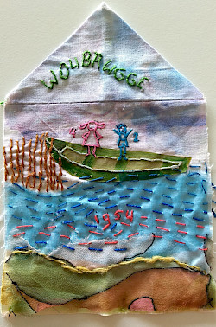Dit jaar en volgend jaar wordt in onze regio breed aandacht besteed aan migratie. Erfgoedcentrum Achterhoek en Liemers doet, namens het Cultuur- en Erfgoedpact Achterhoek, onderzoek naar migratie in en uit de Achterhoek. Je kunt er meer over lezen op [www.mijnachtergrond.nl](http://www.mijnachtergrond.nl/)  
  
Het Textielproject *Waar kom jij vandaan*? van Lang Leve Kunst en Naoberschap sluit daar prachtig bij aan!  
  
Leg je herinneringen vast op een lapje linnen in de vorm van een eenvoudig huisje  
Deelnemers ontvangen een lapje oud linnen waarop ieder een dierbare herinnering aan haar/zijn herkomst gaat vastleggen, je mag alle technieken en materialen gebruiken die je wilt. Alle textielwerkjes vormen tezamen het Huis van de Wereld,dat in het najaar van 2025 tentoongesteld wordt in het Stadsmuseum te Doetinchem. Er is ook nog de voor-expositie bij Museum Smedekinck in Zelhem die wordt geopend op 3 mei om 14.00 uur.

Workshops  
Als je het leuk vindt samen met anderen aan de slag te gaan, meld je dan aan voor een van de workshops; tevens mogelijk voor groepjes. De workshops staan in het teken van ontmoeten, verhalen uitwisselen en een begin maken met het textielwerkstuk. Het is ook mogelijk de opdracht via de brievenbus te ontvangen.

Aanmelden  
Iedereen kan meedoen, individueel of samen met anderen! Er zijn geen kosten aan verbonden.  
Mail naar [langlevekunst@amphion.nl](mailto:langlevekunst@amphion.nl) o.v.v. naam, adres, telefoonnummer en textielproject *Waar kom je vandaan?*  
Na aanmelding ontvang je meer informatie.

Je kunt je nog aanmelden voor de volgende workshops:  
Do 10 apr 14:00-16:00 uur: Bibliotheek Ulft

Do 24 apr 14:00-15:30 uur: Kunstnaobers, Barghse Huus, W. vd Berghstraat 1, 's Heerenberg  
Do 1 mei 14:15:30 uur: Kunstnaobers, De Huiskamer, Hoofdstraat 39, Terborg

Do.8 mei 14.00-16.00 uur: 't Wapen van Ulft, Bongersstraat 4, Ulft

Za.17 mei 10.00-12.00 uur: Amphion, Hofstraat 2, Doetinchem  
Di 20 mei 14:00-16:00 uur: Bibliotheek Terborg

Jouw huisje moet voor 1 juli 2025 bij Lang Leve Kunst zijn.